2016-2017学年湖北省孝感市云梦县九年级（上）期中物理模拟试卷（二）

一、选择题（本题共10小题，每小题3分，共30分．在每小题给出的四个选项中，第1-8题只有一项符合要求，第9和10题有多项符合要求．全部选对的得3分，选对但不全的得2分，有错选的得0分，请将正确答案填入上表栏中）
1．如图所示实验或事例，属于内能转化为机械能的是（ ）
A．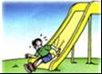
由滑梯上滑下臀部会有灼热感
B．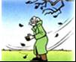
搓手取暖
C．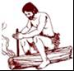
钻木取火
D．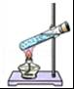
水蒸气将软木塞冲出
2．实验装置如图所示，在一个厚壁玻璃筒里放一块浸有少量乙醚（乙醚极易挥发）的棉花，用力把活塞迅速下压，棉花就会立即燃烧．根据该实验现象得出的下列结论正确的是（ ）
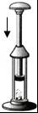
A．气体比液体更容易被压缩
B．浸有少量乙醚可以降低棉花的着火点
C．活塞迅速下压，乙醚蒸气液化放出热量，使棉花燃烧
D．外界对物体做功时，物体的内能会增加
3．如图为某一天中央电视台天气预报的截图．图中显示的四个地方，内陆地区的温差比沿海地区的温差大，造成这种差别的主要原因是（ ）
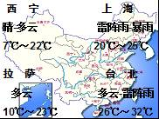
A．水的比热容比泥土、砂石的比热容大
B．水的内能比泥土、砂石的内能大
C．水的密度比泥土、砂石的密度小
D．水的温度比泥土、砂石的温度低
4．如图所示，在探究并联电路的电流关系时，小明把阻值不等的两个灯泡接入电路中，用电流表测出通过A、B、C三点的电路分别为I_{A}、I_{B}、I_{C}．关于它们之间大小关系，正确的是（ ）
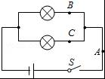
A．I_{A}=I_{B}=I_{C} B．I_{A}=I_{B}+I_{C} C．I_{A}＞I_{B}=I_{C} D．I_{A}＜I_{B}＜I_{C}
5．如图所示的电路中，、、表示的是电流表或电压表，当开关S₁、S₂都闭合时，灯正常发光，各电表均正常工作．下列说法正确的是（ ）
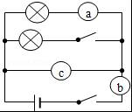
A．、、都是电压表 B．、、都是电流表
C．、是电流表是电压表 D．、是电压表是电流表
6．如图所示的电路，电源电压保持不变，闭合开关S，当滑动变阻器的滑片向右滑动时，下列分析正确的是（ ）
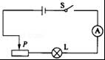
A．灯泡变亮，电流表的示数变大
B．灯泡变暗，电流表的示数变小
C．灯泡亮度不变，电流表的示数变大
D．灯泡亮度不变，电流表的示数变小
7．如图所示是汽油机工作时各种冲程的示意图，其中表示做功冲程的是（ ）
A．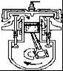 B．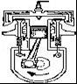 C．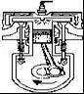 D．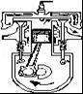
8．某四冲程汽油机的转速是1500R/min，那么1min里，该汽油机的冲程数和燃气做功次数分别是（ ）
A．3000个，6000次 B．6000个，3000个
C．3000个，750次 D．750个，3000次
9．如图所示，长度相同、横截面积不同的铁棒AB和CD连接在一起接入电路中，则下列说法中正确的是（ ）
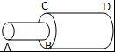
A．AB段电阻大，电流小
B．CD段电阻大，电流大
C．AB段电阻大，电流与CD段相等
D．CD段电阻大，电流与AB段相等
10．小明同学做实验时，连成了如图所示的电路．闭合开关后，发现灯泡L₁和灯泡L₂都不亮，电压表有示数，产生这一现象的原因可能是（ ）
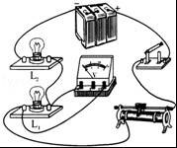
A．L₁断路，L₂断路 B．L₁断路，L₂短路
C．L₁短路，L₂断路 D．L₁短路，L₂短路

二、作图、实验探究题（本题共5小题，共20分）
11．根据如图所示的实验，在下面的空格处填入相应的内容．
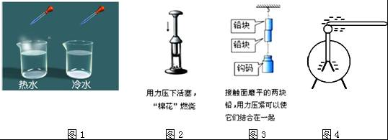
（1）图1：滴入热水中的墨水比滴入冷水中的墨水扩散的快，说明： ．
（2）图2：迅速压缩活塞，棉花燃烧，这是通过 方式增大内能的，其中的能量转换是 ．
（3）图3：说明： ．
（4）图4：验电器的原理是： ．
12．如图一所示是小明同学设计的测电阻的电路图．请根据这个电路图用笔画线代替导线，将图二中的元件连成电路．要求：滑动变阻器的滑片P向左移动时，电流表的示数变大．（允许通过电阻R的最大电流为0.5A，导线不能交叉）
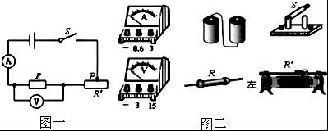
13．一般家庭的卫生间都安装照明灯和换气扇．使用时，要求它们能各自独立工作．按上述要求在虚线框内画出其电路图（换气扇用 符号表示）．
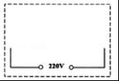
14．为了比较水和食用油的吸热能力，小明用两个相同的装置做了如图所示的实验．
实验数据记录如表．
（1）从表中数据可知，水和食用油的质量 （选填“相同”或“不相同”），加热结束时，食用油的温度比水温度 （选填“高”或“低”）．
（2）在此实验中，如果要使水和食用油的最后温度相同，就要给水加热更长的 时间，此时，水吸收的热量 （选填“大于”或“小于”或“等于”）食用油吸收的热量．
（3）实验表明， （选填“水”或“食用油”）吸热的能力更强．为了比较水和食用油的吸热能力，小明用两个相同的装置做了如图所示的实验．用温度计测量液体吸收热量后升高的温度值，并用钟表记录加热时间．实验数据记录如表．
物质 | 质量/g | 初始温度/℃ | 加热时间/min | 最后温度/℃
水 | 60 | 20 | 6 | 45
食用油 | 60 | 20 | 6 | 68
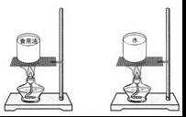
15．小余和小乐按照课本要求探究并联电路中电流的关系，他们设计的电路如图中的图1所示．
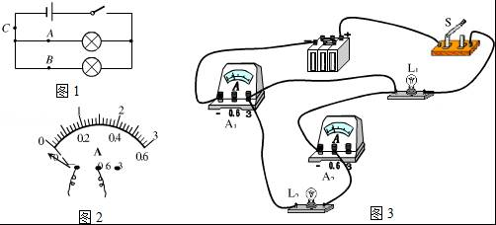
（1）在连接电路的过程中，开关应该 ．
（2）在使用电流表测电流的实验中，小余试触时电流表的指针向着没有刻度的一侧偏转，如图中的图2所示，根据你的分析，你认为原因可能是

（3）在实验过程中他们连接了如图中图3所示的电路，该电路存在的问题是： ．
（4）请在图3上只改动一根导线，符合L₁、L₂并联，电流表A₁测干路电流，A₂测灯L₂的电流，开关控制所有用电器．（要求：在需要改动的导线上画“×”，用笔将改动后的导线画出，导线不许交叉）
（5）他们改正错误后把电流表分别接入到电路中的A、B、C处，测出它们的电流，见表：
实验次数 | A处的电流 I_{A}/A | B处的电流 I_{B}/A | C处的电流 I_{C}/A
1 | 0.10 | 0.12 | 0.22
2 | 0.22 | 0.24 | 0.46
3 | 0.26 | 0.30 | 0.56
通过对上面数据的分析，可以得出的结论是： 在实验中可以采用 的方法改变A、B、C处电流的大小从而进行多次实验；多次测量的目的是： ．

三、计算题（8分+8分+4分=20分）
16．小星用燃气灶将质量为2kg，温度为25℃的水加热到100℃，
（1）则水需要吸收多少热量？
（2）该燃气灶的热效率是25%，则加热这些水需要燃气多少千克？【水的比热容是4.2×10³J/（kg•℃），燃气的热值是4.5×10⁷J/kg】
17．一辆额定功率为30kW的小汽车在水平路面上匀速直线行驶10min，消耗汽油1.3kg，
（1）小汽车克服摩擦力所做的机械功为多少？
（2）完全燃烧汽油放出热量多少？
（3）小汽车发动机的效率为多少？（q_{汽油}=4.6×10⁷J/kg）
18．如图甲所示的电路，当开关S闭合后，电流表的指针偏转如图乙所示，求通过L₂的电流
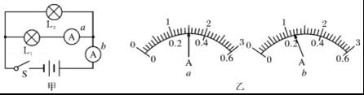
2016-2017学年湖北省孝感市云梦县九年级（上）期中物理模拟试卷（二）
参考答案与试题解析

一、选择题（本题共10小题，每小题3分，共30分．在每小题给出的四个选项中，第1-8题只有一项符合要求，第9和10题有多项符合要求．全部选对的得3分，选对但不全的得2分，有错选的得0分，请将正确答案填入上表栏中）
1．如图所示实验或事例，属于内能转化为机械能的是（ ）
A．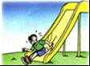
由滑梯上滑下臀部会有灼热感
B．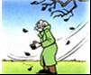
搓手取暖
C．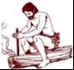
钻木取火
D．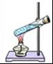
水蒸气将软木塞冲出
【考点】做功改变物体内能．
【分析】在一定的条件下，各种能量都可以相互转化．内能转化为机械能就是利用内能来做功的过程．
分析清楚图示物理情景即可正确解题．
【解答】解：A、由滑梯上滑下，臀部会有灼热感，机械能转化为内能，不符合题意，故A错误；
B、C、搓手取暖，钻木取火，都是机械能转化为内能，不符合题意，故B、C错误；
D、水蒸气顶开软木塞，是利用水蒸气的内能来做功，把内能转化为机械能，符合题意，故D正确；
故选D．

2．实验装置如图所示，在一个厚壁玻璃筒里放一块浸有少量乙醚（乙醚极易挥发）的棉花，用力把活塞迅速下压，棉花就会立即燃烧．根据该实验现象得出的下列结论正确的是（ ）
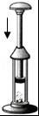
A．气体比液体更容易被压缩
B．浸有少量乙醚可以降低棉花的着火点
C．活塞迅速下压，乙醚蒸气液化放出热量，使棉花燃烧
D．外界对物体做功时，物体的内能会增加
【考点】做功改变物体内能．
【分析】做功可以改变物体的内能；当外界对物体做功时，物体的内能增大；当物体对外界做功时，物体的内能就会减小．
【解答】解：用力压活塞时，活塞压缩玻璃筒内的空气，对空气做功，空气的内能增加，温度升高，当达到乙醚着火点时，筒内棉花就会燃烧起来．此实验说明了：外界对物体做功，物体的内能增加．
故选D．

3．如图为某一天中央电视台天气预报的截图．图中显示的四个地方，内陆地区的温差比沿海地区的温差大，造成这种差别的主要原因是（ ）
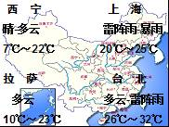
A．水的比热容比泥土、砂石的比热容大
B．水的内能比泥土、砂石的内能大
C．水的密度比泥土、砂石的密度小
D．水的温度比泥土、砂石的温度低
【考点】比热容解释简单的自然现象．
【分析】沿海地区水多，水的比热容较大，白天，相同质量的水和沙石比较，吸收相同的热量，水的温度升高的少；夜晚，放出相同的热量，水的温度降低的少，使得沿海地区比内陆地区昼夜的温差小．
【解答】解：上海和台北属于沿海地区水多，水的比热容较大；西宁和拉萨属于内陆地区，地表以砂石泥土为主，砂石泥土比热容较小．
白天，相同质量的水和陆地比较，吸收相同的热量，水的温度升高的少，砂石泥土温度升高的多，所以上海和台北升高温度较低，西宁和拉萨升高温度较高；夜晚，放出相同的热量，水的温度降低的少，砂石泥土温度降低的多，所以上海和台北降低温度较少，西宁和拉萨的降低温度较多，因此内陆地区的西宁和拉萨的日温差比沿海地区的上海和台北日温差大．
故选A．

4．如图所示，在探究并联电路的电流关系时，小明把阻值不等的两个灯泡接入电路中，用电流表测出通过A、B、C三点的电路分别为I_{A}、I_{B}、I_{C}．关于它们之间大小关系，正确的是（ ）
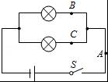
A．I_{A}=I_{B}=I_{C} B．I_{A}=I_{B}+I_{C} C．I_{A}＞I_{B}=I_{C} D．I_{A}＜I_{B}＜I_{C}
【考点】并联电路的电流规律．
【分析】分析电路图，两灯并联，I_{A}为干路电流，I_{B}、I_{C}是两条支路的电流，根据并联电路的电流特点求解．
【解答】解：由图可知，为并联电路，A点在干路上，B、C两点在两条支路；并联电路电流的特点是：干路电流等于各支路电流之和，因此有I_{A}=I_{B}+I_{C}；两个灯的阻值不相等，因此I_{B}≠I_{C}．
故选B．

5．如图所示的电路中，、、表示的是电流表或电压表，当开关S₁、S₂都闭合时，灯正常发光，各电表均正常工作．下列说法正确的是（ ）
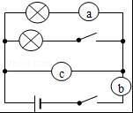
A．、、都是电压表 B．、、都是电流表
C．、是电流表是电压表 D．、是电压表是电流表
【考点】电路图及元件符号．
【分析】（1）电流表的使用规则是：①串联在电路中；②电流由正接线柱流入、负接线柱流出；③所测电流不能超过电流表的量程；④绝对不允许将电流表直接连在电源的两极上；
（2）电压表的使用规则是：①并联在电路中；②正接线柱靠近电源的正极，负接线柱靠近电源的负极；③所测电压不能超过电压表的量程．
【解答】解：图中电路是并联电路；b与电源串联，在干路中，是测干路电流的，故b是电流表；
a与支路中的L₁串联，是测支路L₁中的电流，故a是电流表；
c并联在电路中，是测量电压的，故c是电压表；
故ABD错误，C正确．
故选C．

6．如图所示的电路，电源电压保持不变，闭合开关S，当滑动变阻器的滑片向右滑动时，下列分析正确的是（ ）
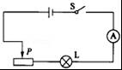
A．灯泡变亮，电流表的示数变大
B．灯泡变暗，电流表的示数变小
C．灯泡亮度不变，电流表的示数变大
D．灯泡亮度不变，电流表的示数变小
【考点】欧姆定律的应用．
【分析】由电路图可知，滑动变阻器与灯泡串联，电流表测电路中的电流；根据滑片的移动判断接入电路电阻的变化，根据欧姆定律可知电路中电流的变化和灯泡两端的电压变化，根据P=UI判断灯泡实际功率的变化，然后根据灯泡的亮暗取决于实际功率的变化，判断灯泡亮暗的变化．
【解答】解：由电路图可知，滑动变阻器与灯泡串联，电流表测电路中的电流；
将滑动变阻器的滑片P向右移动，滑动变阻器接入电路的电阻变小，总电阻变小，
由I=可知电路中的电流变大，即电流表的示数变大；
根据U=IR可知，灯泡两端的电压变大；
由P=UI可知，灯泡的实际功率变大，故灯泡变亮．
故选A．

7．如图所示是汽油机工作时各种冲程的示意图，其中表示做功冲程的是（ ）
A．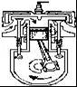 B．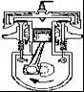 C．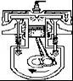 D．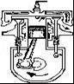
【考点】内燃机的四个冲程．
【分析】汽油机的四个冲程是吸气、压缩、做功和排气冲程．吸气冲程进气阀打开，排气阀关闭，活塞向下运动；压缩冲程两个气阀都关闭，活塞向上运动；做功冲程两个气阀都关闭，活塞向下运动，火点塞点火；排气冲程排气阀打开，进气阀关闭，活塞向上运动．
【解答】解：A、一个气阀打开，活塞向下运动，所以是吸气冲程；
B、两个气阀都关闭，活塞向上运动，所以是压缩冲程；
C、两个气阀都关闭，活塞向下运动，火点塞点火，所以是做功冲程；
D、一个气阀打开，活塞向上运动，所以是排气冲程．
故选C．

8．某四冲程汽油机的转速是1500R/min，那么1min里，该汽油机的冲程数和燃气做功次数分别是（ ）
A．3000个，6000次 B．6000个，3000个
C．3000个，750次 D．750个，3000次
【考点】内燃机的四个冲程．
【分析】解决此题要知道，汽油机每向外做功1次，需要转2圈，完成4个冲程．
【解答】解：已知汽油机的转速是1500r/min，所以该汽油机可以完成3000个冲程，可以做750次功；
故选C．

9．如图所示，长度相同、横截面积不同的铁棒AB和CD连接在一起接入电路中，则下列说法中正确的是（ ）
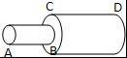
A．AB段电阻大，电流小
B．CD段电阻大，电流大
C．AB段电阻大，电流与CD段相等
D．CD段电阻大，电流与AB段相等
【考点】串联电路的电流规律；影响电阻大小的因素．
【分析】解答本题应掌握：电阻的大小与长度及横截面积有关，而串联电路中各部分的电流一定相等．
【解答】解：两同种材料组成的导体因长度相等，则电阻与横截面积成反比，截面积越大的导体，其阻值越小，故AB段的电阻较大，CD段电阻较小；
因两电阻串联在电路中，则由串联电路的电流规律可知通过两段导体的电流一定相等；
故选C．

10．小明同学做实验时，连成了如图所示的电路．闭合开关后，发现灯泡L₁和灯泡L₂都不亮，电压表有示数，产生这一现象的原因可能是（ ）
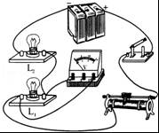
A．L₁断路，L₂断路 B．L₁断路，L₂短路
C．L₁短路，L₂断路 D．L₁短路，L₂短路
【考点】电流表、电压表在判断电路故障中的应用．
【分析】分析电路图，若两灯都断路，电压表不能接在电源的两极上，示数为0；
若两灯都短路，电压表测量的是导线两端的电压，示数为0；
若一灯短路、一灯断路，断路在电压表的正负接线柱之间，电压表有示数；断路在电压表的正负接线柱之外，电压表无示数．据此分析．
【解答】解：A、L₁断路、L₂断路，两灯都不亮，电压表不能接在电源的两极上，示数为0，不符合题意，故A错；
B、L₁断路、L₂短路，两灯都不亮，电压表能接在电源的两极上，有示数，符合题意，故B正确；
C、L₁短路、L₂断路，两灯都不亮，电压表不能接在电源的两极上，示数为0，不符合题意，故C错；
D、L₁短路、L₂短路，两灯都不亮，电压表测量的是导线两端的电压，示数为0，不符合题意，故D错．
故选B．

二、作图、实验探究题（本题共5小题，共20分）
11．根据如图所示的实验，在下面的空格处填入相应的内容．
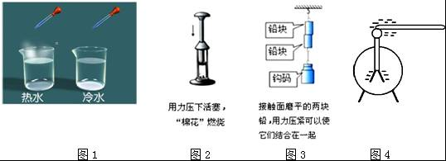
（1）图1：滴入热水中的墨水比滴入冷水中的墨水扩散的快，说明： 温度越高，分子运动越剧烈 ．
（2）图2：迅速压缩活塞，棉花燃烧，这是通过 做功 方式增大内能的，其中的能量转换是 机械能转化成内能 ．
（3）图3：说明： 分子间存在引力 ．
（4）图4：验电器的原理是： 同种电荷相互排斥 ．
【考点】分子的热运动；做功改变物体内能；分子间的作用力；验电器的原理及使用．
【分析】（1）分子的热运动与温度有关，温度越高，分子运动越剧烈；
（2）改变物体内能的方式有两种：做功和热传递，热传递过程是能量的转移过程，而做功过程是能量的转化过程；
（3）分子之间存在着作用力，同时存在着引力和斥力；
（4）验电器是根据同种电荷相互排斥的原理制作的，其用途是检验物体是否带电．
【解答】解：（1）图1：滴入热水中的墨水比滴入冷水中的墨水扩散的快，说明：温度越高，分子运动越剧烈；
（2）图2：下压活塞时，活塞压缩气体做功，机械能转化为内能，气体的内能增大，温度升高，当达到棉花的燃点，使棉花燃烧；
（3）图3：两块表面平整干净的铅块压紧就结合在一起，说明分子间存在着引力；
（4）图4：验电器是根据同种电荷相互排斥的原理制成的，将物体与验电器的金属球接触，若验电器的金属箔张开，则带电；
故答案为：
（1）温度越高，分子运动越剧烈；
（2）做功；机械能转化成内能；
（3）分子间存在引力；
（4）同种电荷相互排斥；

12．如图一所示是小明同学设计的测电阻的电路图．请根据这个电路图用笔画线代替导线，将图二中的元件连成电路．要求：滑动变阻器的滑片P向左移动时，电流表的示数变大．（允许通过电阻R的最大电流为0.5A，导线不能交叉）
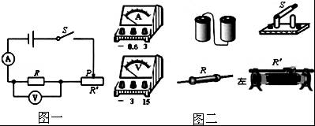
【考点】实物的电路连接．
【分析】根据电路图连接实物图，可采用“电流流向法”，从电源的正极出发，按照电流的流向，先串主电路，再将电压表并在待测电阻的两端；连接滑动变阻器时，要“一上一下”的原则，当滑动变阻器的滑片向左移动时电流表的示数变大说明接入电路的电阻变小，即左下方接线柱必须接入电路中．
【解答】解：采用“电流流向法”，电流从电源正极出发，依次将开关、滑动变阻器、定值电阻、电流表串联起来，再将电压表并联在定值电阻的两端，注意将滑动变阻器的左下接线柱接入电路；如下图所示：
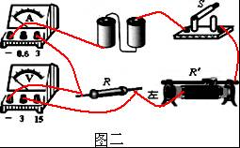

13．一般家庭的卫生间都安装照明灯和换气扇．使用时，要求它们能各自独立工作．按上述要求在虚线框内画出其电路图（换气扇用 符号表示）．
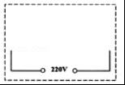
【考点】串、并联电路的设计．
【分析】家用电器之间都是并联的，工作时，互不影响，由此画出电路图．
【解答】解：
由题知，要求照明灯和换气扇能各自独立工作，所以它们是并联的，且都有各自的开关控制．如图所示：
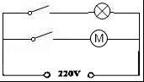．

14．为了比较水和食用油的吸热能力，小明用两个相同的装置做了如图所示的实验．
实验数据记录如表．
（1）从表中数据可知，水和食用油的质量 相同 （选填“相同”或“不相同”），加热结束时，食用油的温度比水温度 高 （选填“高”或“低”）．
（2）在此实验中，如果要使水和食用油的最后温度相同，就要给水加热更长的 时间，此时，水吸收的热量 大于 （选填“大于”或“小于”或“等于”）食用油吸收的热量．
（3）实验表明， 水 （选填“水”或“食用油”）吸热的能力更强．为了比较水和食用油的吸热能力，小明用两个相同的装置做了如图所示的实验．用温度计测量液体吸收热量后升高的温度值，并用钟表记录加热时间．实验数据记录如表．
物质 | 质量/g | 初始温度/℃ | 加热时间/min | 最后温度/℃
水 | 60 | 20 | 6 | 45
食用油 | 60 | 20 | 6 | 68
【考点】探究比热容的实验．
【分析】（1）认真观察表中数据即可得出结论．
（2）两个相同的酒精灯对其加热，加热时间多，放出的热量就多，相应受热物质吸收的热量就多．
（3）根据比热容的概念和Q=Cm△t进行分析，即△t和质量相等时，吸收的热量越多的物质，比热容越大（即吸热的能力强）．
【解答】解：（1）从表中数据可知，水和食用油的质量都是60g．加热结束时，食用油的温度和水的温度分别是68℃、45℃．食用油的温度比水温度高．
（2）在此实验中，如果要使水和食用油的最后温度相同，就要给水加热更长的时间．
因为选用相同的酒精灯加热，所以加热时间长的吸收的热量多．
即水吸收的热量大于食用油吸收的热量．
（3）由Q=Cm△t知：质量相同的物质，升高相同的温度，吸收热量多的物质比热容大．
因为水和食用油的质量相同，它们的初温相同，要使水和食用油的最后温度相同，水吸收的热量大于食用油吸收的热量，所以水的比热容大，即水吸热的能力更强．
故答案为：（1）相同；高；（2）大于；（3）水．

15．小余和小乐按照课本要求探究并联电路中电流的关系，他们设计的电路如图中的图1所示．
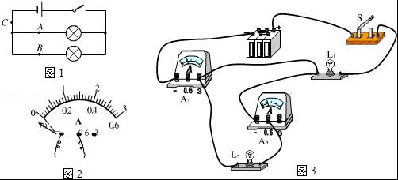
（1）在连接电路的过程中，开关应该 断开 ．
（2）在使用电流表测电流的实验中，小余试触时电流表的指针向着没有刻度的一侧偏转，如图中的图2所示，根据你的分析，你认为原因可能是 电流表的正负接线柱
接反了
（3）在实验过程中他们连接了如图中图3所示的电路，该电路存在的问题是： 电流表A₂与灯L₂被短路了，不能测出通过L₂的电流大小 ．
（4）请在图3上只改动一根导线，符合L₁、L₂并联，电流表A₁测干路电流，A₂测灯L₂的电流，开关控制所有用电器．（要求：在需要改动的导线上画“×”，用笔将改动后的导线画出，导线不许交叉）
（5）他们改正错误后把电流表分别接入到电路中的A、B、C处，测出它们的电流，见表：
实验次数 | A处的电流 I_{A}/A | B处的电流 I_{B}/A | C处的电流 I_{C}/A
1 | 0.10 | 0.12 | 0.22
2 | 0.22 | 0.24 | 0.46
3 | 0.26 | 0.30 | 0.56
通过对上面数据的分析，可以得出的结论是： 并联电路中，干路电流等于各之路电流之和 在实验中可以采用 改变电源电压 的方法改变A、B、C处电流的大小从而进行多次实验；多次测量的目的是： 避免偶然性，使实验结论更具普遍性 ．
【考点】探究串并联电路中的电流特点实验．
【分析】（1）在连接电路时，开关应是断开的；
（2）电流表的指针反偏说明电流表的正负接线柱接反了；
（3）分析实物 图，搞清电路的连接关系，据此回答；
（4）将电流表A₂与灯L₂串联后再与灯L₁并联，据此作答；
（5）分析表中干路电流和各支路的电流的关系，然后得出结论；根据欧姆定律，改变电源电压可改变电流的大小；本实验中多次测量可以使实验结论更具普遍性．
【解答】解：（1）为了保护电路，在连接电路过程中，开关必须断开；
（2）闭合开关，发现电流表指针向没有刻度的一侧，说明电流表的正负接线柱接反了；
（3）在图2中，连接电流表A₁的右接线柱和灯L₁的左接线柱之间的导线将电流表A₂与灯L₂短路了，不能测出通过灯L₂的电流；
（4）为达到题目中的要求，将连接电流表A₁右接线柱与灯L₂的左接线柱之间的连线去掉，将灯L₂的左接线柱与灯L₁的右接线柱之间连接起来，如下图所示：
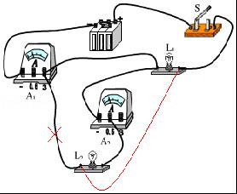
（5）分析表中的数据可知，C处的干路电流等于A处和B处支路的电流之和，故可得结论：并联电路中，干路电流等于各之路电流之和；
实验中可以采用改变电源电压的方法改变A、B、C处电流的大小从而进行多次实验，目的是：避免偶然性，使实验结论更具有普遍性．
故答案为：
（1）断开；
（2）电流表正负接线柱接反了；
（3）电流表A₂与灯L₂被短路了，不能测出通过L2的电流大小；
（4）如上图所示；
（5）并联电路中，干路电流等于各之路电流之和；改变电源电压；避免偶然性，使实验结论更具有普遍性

三、计算题（8分+8分+4分=20分）
16．小星用燃气灶将质量为2kg，温度为25℃的水加热到100℃，
（1）则水需要吸收多少热量？
（2）该燃气灶的热效率是25%，则加热这些水需要燃气多少千克？【水的比热容是4.2×10³J/（kg•℃），燃气的热值是4.5×10⁷J/kg】
【考点】热量的计算；燃料的热值．
【分析】（1）已知水的质量、水的比热容、水的初温和末温，利用吸热公式Q_{吸}=cm△t求水吸收的热量；
（2）求出了水吸收的热量，利用热效率公式η=求出燃气完全燃烧放出的热量，再利用Q_{放}=mq计算需要燃气的质量．
【解答】解：（1）水需要吸收的热量：
Q_{吸}=cm（t﹣t₀）=4.2×10³J/（kg•℃）×2kg×=6.3×10⁵J；
（2）因为热效率η=，
所以，燃气完全燃烧放出的热量：
Q_{放}==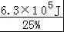=2.52×10⁶J；
根据Q_{放}=mq可得，需要燃气的质量：
m′==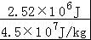=0.056kg．
答：（1）则水需要吸收6.3×10⁵J的热量；
（2）该燃气灶的热效率是25%，则加热这些水需要燃气0.056千克．

17．一辆额定功率为30kW的小汽车在水平路面上匀速直线行驶10min，消耗汽油1.3kg，
（1）小汽车克服摩擦力所做的机械功为多少？
（2）完全燃烧汽油放出热量多少？
（3）小汽车发动机的效率为多少？（q_{汽油}=4.6×10⁷J/kg）
【考点】功的计算；能量利用效率；燃料的热值．
【分析】（1）知道小汽车的功率和工作时间，根据W=Pt求出小汽车克服摩擦力所做的机械功；
（2）知道汽油的质量和热值，根据Q_{放}=mq求出完全燃烧汽油放出热量；
（3）根据η=×100%求出小汽车发动机的效率．
【解答】解：（1）由P=可得，小汽车克服摩擦力所做的机械功：
W=Pt=30×10³W×10×60s=1.8×10⁷J；
（2）完全燃烧汽油放出热量：
Q_{放}=mq=1.3kg×4.6×10⁷J/kg=5.98×10⁷J；
（3）小汽车发动机的效率：
η=×100%=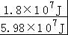×100%≈30.1%．
答：（1）小汽车克服摩擦力所做的机械功为1.8×10⁷J；
（2）完全燃烧汽油放出热量为5.98×10⁷J；
（3）小汽车发动机的效率为30.1%．

18．如图甲所示的电路，当开关S闭合后，电流表的指针偏转如图乙所示，求通过L₂的电流
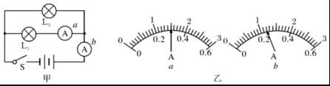
【考点】并联电路的电流规律．
【分析】（1）分析电路可知：两灯并联，电流表b测的是干路电流，电流表a测L₁所在支路的电流；
（2）由于并联电路中，干路中的电流等于各支路电流之和，所以电流表b选用的应该是大量程（0～3A），a选用的是小量程（0～0.6A）；然后根据相应量程下的分度值和指针位置来进行读数．结合并联电路的电流特点即可求出通过L₂的电流．
【解答】解：（1）经分析可知，电流表b测的是干路电流，电流表a测L₁所在支路的电流；
故电流表b选择的量程是0～3A，分度值为0.1A，所以电流表b的示数为I=1.2A，即干路电流为1.2A；电流表a选择的量程是0～0.6A，分度值是0.02A，所以电流表a的示数为I₁=0.3A，即通过灯L₁的电流为0.3A；
（2）通过灯L₂的电流大小为：I₂=I﹣I₁=1.2A﹣0.3A=0.9A．
答：通过L₂的电流是0.9A．

